Mit dem neuen Cloudrunner von On
die Schwerkraft vergessen
Ein Gefühl wie im Weltraum – schwerelos – das setzte sich die Schweizer Sport Brand bei dem brandneuen Supportlaufschuh zum Ziel.

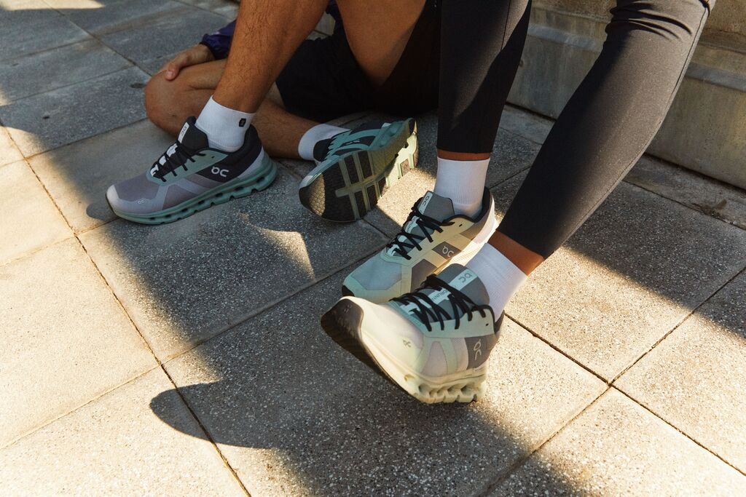

Manche Trainingstage sind besonders hart und man fühlt sich schwer; dem Erdboden angezogen. In diesen Momenten kommt es auf den richtigen Support an. Aus diesem Grund hat die Schweizer Sports Brand On einen Laufschuh kreiert, welcher mit Leichtigkeit, Dämpfung und Komfort unterstützt.
Schon beim Einstieg in den Laufschuh spürt man den ultimativen Komfort. Spezielle Support-Zonen im Oberschuh und das technische Mesh des Obermaterials lässt die Füße auch auf langen Strecken atmen – beste Voraussetzungen für schmerzfreie Regenerationsläufe, bei denen man nicht mehr umkehren möchte.
„Um den Cloudrunner noch unterstützender zu entwickeln, haben wir die Breite der Bodeneinheit im Vorfuß- und Fersenbereich erweitert, so dass man auf einer breiteren Plattform landet und sich abstößt", erklärt Edouard Coyon, Head of Footwear Product Management bei On. „Wir haben die Innenseite des unteren Teils so geformt, dass der Fuß in einer Wiege sitzt. Das Obermaterial schmiegt sich schön um den Fuß, so dass er vollständig unterstützt wird. Weiterhin haben wir die Geometrie der Cloud Elemente abgestimmt – kleinere Clouds auf der medialen Seite als auf der lateralen – um die Abrollbewegung des Fußes von der Ferse nach vorne zu unterstützen."
Das ergonomische Laufen wird durch das Speedboard® unterstützt. Es befindet sich direkt unter dem Fuß und bietet beim Cloudrunner durch seine etwas breitere Form zusätzliche Stabilität. Beim Aufprall auf dem Boden wird es mit Energie aufgeladen, die gespeichert und anschließend beim Abstoß wieder freigegeben wird. Durch die so entstandene Agilität und die CloudTec®-Dämpfung fühlen sich Läufe geradezu mühelos an. Mit jedem Schritt fällt das Laufen leichter.
Die Kombination aus Dämpfung und Support sorgt für einzigartigen Komfort. Asphalt hat sich noch nie so weich angefühlt. In einem Schuh, der speziell für Anfänger und Wiedereinsteiger entwickelt wurde, kann dieses Gefühl den entscheidenden Impuls geben, um weiterzumachen, anstatt aufzugeben.
Mehr als 90 % des verarbeiteten Polyesters und über 30% des Schuhs insgesamt bestehen aus Recycling-Material. Der Cloudrunner ist ab dem 21. April 2022 auf on-running.com und bei ausgewählten Handelspartnern weltweit zum Preis von EUR 149,95 erhältlich.

Hochauflösendes Bildmaterial ist hier (photo credit: On) zu finden.

----------
Über On
On verfolgt seit Geburt in den Schweizer Alpen ein klares Ziel: die Revolution des Laufgefühls für alle. Elf Jahre nach Start sorgt die Premium-Marke On mit Innovation in Laufschuhen, Bekleidung und Accessoires für Hochleistungssport, Outdoor und ein aktives Leben weiter für Aufsehen in der Branche. On’s preisgekrönte CloudTec®-Technologie, das durchdachte Design und die schnellen Fortschritte der Sportmarke im Bereich der Nachhaltigkeit haben eine rasant wachsende, globale Fangemeinde angezogen. On inspiriert Menschen zu entdecken und großen Träumen zu folgen. On ist in mehr als 60 Ländern weltweit präsent und hat eine digitale Community auf www.on-running.com.

Bildmaterial:

 | Abb.1 Mit dem neuen Cloudrunner von die Schwerkraft vergessen  Ein Gefühl wie im Weltraum – schwerelos – das setzte sich die Schweizer Sport Brand bei dem brandneuen Supportlaufschuh zum Ziel.  Fotocredit: On
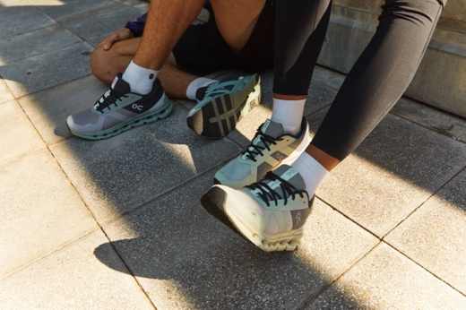 | Abb.2 Cloudrunner: Der perfekte Laufeinstieg  Schon beim Einstieg in den Laufschuh spürt man den ultimativen Komfort. Spezielle Support-Zonen im Oberschuh und das technische Mesh des Obermaterials lässt die Füße auch auf langen Strecken atmen – beste Voraussetzungen für schmerzfreie Regenerationsläufe, bei denen man nicht mehr umkehren möchte.  Fotocredit: On
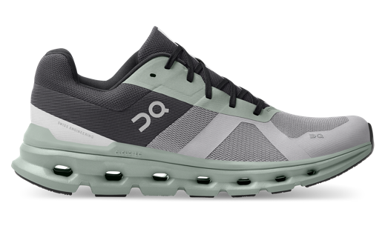 | Abb.3 Dämpfung und Support für einzigartigen Komfort  Mehr als 90 % des verarbeiteten Polyesters und über 30% des Schuhs insgesamt bestehen aus Recycling-Material.  Der Cloudrunner ist ab dem 21. April 2022 auf on-running.com und bei ausgewählten Handelspartnern weltweit zum Preis von EUR 149,95 erhältlich.  Fotocredit: On

Pressekontakt: Plenos Agentur für Kommunikation GmbH, Siezenheimerstraße 39a,
5020 Salzburg; Jonas Loewe, MSc. – jonas.loewe@plenos.at, +43 676 83786229

